ПАСПОРТ
РУКОВОДСТВО ПО ЭКСПЛУАТАЦИИ
Лебедка электрическая GEARSEN KCD

ВНИМАНИЕ!

- Вся информация, приведенная в данной инструкции, основывается на данных, доступных на момент печати. Производитель оставляет за собой право вносить изменения в производимую продукцию в любой момент времени без предварительного уведомления, если изменения не ухудшают потребительских свойств и качества изделия.

- Оператор должен прочесть и принять во внимание рекомендации, описанные в данной инструкции, перед началом эксплуатации оборудования.
- Перед работой с грузоподъемными механизмами в обязательном порядке проводится инструктаж по технике безопасности должностным лицом, ответственным за работу с грузоподъемными механизмами.

- Перед началом работ лицо, выполняющее работы, обязательно должно быть ознакомлено с принципом действия оборудования и знать технические характеристики оборудования.

- Оборудование для подъема и перемещения грузов — это механизмы повышенной опасности. Соблюдение правил и мер безопасности поможет Вам избежать порчи материальных ценностей и сохранить здоровье людей.

- Не допускайте к работе с грузоподъемным оборудованием неквалифицированный и неподготовленный персонал.

- ОБЛАСТЬ ПРИМЕНЕНИЯ
Лебедка предназначена для подъема и/или перемещения грузов на строительных площад¬ках, производстве, на предприятиях служб сервиса и в быту.

- ИНСТРУКЦИЯ ПО ЭКСПЛУАТАЦИИ
  - Перед подготовкой лебедки к работе распакуйте ее и выдержите в сухом помещении при комнатной температуре в течение 24 часов, но не менее 12 часов.
  - До пуска в работу лебедка должна подвергнуться полному осмотру всех узлов и деталей на предмет отсутствия видимых повреждений. При наличии любых повреждений эксплуатация лебедки не допускается.
  - Проверьте уровень масла в редукторе перед эксплуатацией и, при необходимости, добавьте его. В редукторе лебедки используется твердая смазка, например, литол, солидол или их аналоги. Смазка набивается специальным устройством на 2/3 от емкости редуктора.
  - Подшипники электродвигателя смазываются раз в год при проведении ТО.
  - Размотайте целиком стальной трос, смажьте смазкой и поддерживайте такое состояние. Это поможет избежать повреждения троса из-за попадания влаги.
  - Определите место установки и подключения лебедки. Это должна быть ровная площадка.
  - Рекомендуется выбирать для установки структуру, способную держать нагрузку не менее нагрузок, на которую рассчитана лебедка.
  - Установите анкерные болты по размерам крепежных отверстий лебедки.
  - Установите и закрепите лебедку.
  - Подключите лебедку к сети питания, используя данные таблицы подбора сечений кабелей. Это особенно важно при подключении в сеть напряжением 220 В.
  - При тестировании лебедки нажмите переключатель на пульте управления сначала в одном направлении, а затем в другом для проверки направления работы лебедки.
  - Определите вес поднимаемого груза для того, чтобы выбрать режим работы лебедки. У лебедки есть два режима работы:
--режим «X» - прямой. Номинальная грузоподъемность, максимальная высота и максимальная скорость намотки.
--режим «2Х» - через блок. Удвоенная грузоподъемность, высота и скорость в два раза меньше максимальных.

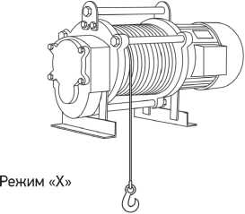
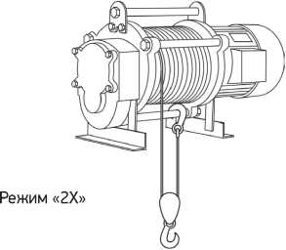

Однофазный 220 В | 0,8 кВт | 1,0 кВт | 1,5 кВт
Сечение провода (мм2) | А | А | 6 | — | — | —
Трехфазный 380 В | — | — | 1,5 кВт | 3,0 кВт | 4,0 кВт | 5,5 кВт
Сечение провода (мм2) | — | — | 2.5 | 2,5 | А | А

ВНИМАНИЕ!

Сечения кабеля даны из расчета длины равной 50 м. При длине свыше 50 м сечение кабеля необходимо увеличить.
Убедитесь, что сеть питания имеет заземление. Не работайте с незаземленной лебедкой. Кабель управления не должен превышать длину 3 м.

- МЕРЫ БЕЗОПАСНОСТИ
  - Категорически запрещено нахождение людей под поднимаемым грузом.
  - Вес груза не должен превышать номинальную грузоподъемность лебедки.
  - Лебедки с напряжением питания 220 вольт должны подключатся к источнику питания с заземлением. Дополнительно, в качестве меры предосторожности, рекомендуется заземлять корпус двигателя лебедки. Для лебедок с напряжением питания 380 вольт отдельное заземление корпуса двигателя лебедки строго обязательно! Напряжение в пульте управления соответствует напряжению питания лебедки. Соблюдайте меры предосторожности во избежание поражения электрическим током.
  - Не используйте электрические кабели с поврежденной изоляцией и не используйте при подключении скрутку.
  - Не присоединяйте груз к полностью размотанному канату. Оставляйте как минимум пять полных витков на барабане.
  - Периодически проверяйте состояние целостности каната. Не допускается работа при наличии порванных жил в прядях каната или скруток.
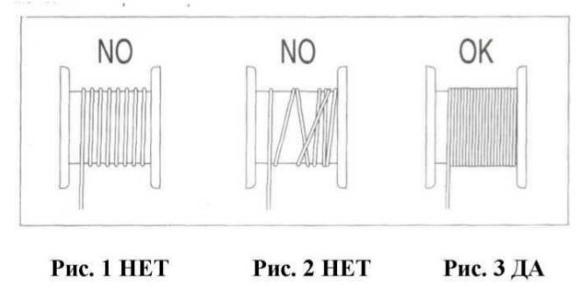
  - Следите за правильной и равномерной намоткой каната на барабан лебедки. Канат направляется вручную, для этого используются грубые рукавицы. Во избежание травм категорически запрещается браться за канат руками без перчаток во время работы лебедки

  - Никогда не пытайтесь провернуть вал двигателя вручную, это может повлечь за собой выход из строя тормоза.
  - Запрещается проводить ремонт механизма при поднятом грузе
  - Не допускается эксплуатация лебедки во взрыво- и пожароопасных средах.
  - Не допускается воздействие на лебедку паров кислот или щелочей.
  - Не допускается попадание на лебедку воды. При эксплуатации лебедки на открытом воздухе уровень влажности не должен превышать 90%.
  - Не допускается попадание на лебедку любых растворителей и химически активных элементов.
  - Не допускается использование лебедки рядом с источниками высоких температур (расплавленные металл, стекло и т.д.)
  - Во время эксплуатации следите за температурой двигателя. Не допускайте его перегрева.
  - Не допускается эксплуатация лебедки в помещениях с повышенной запыленностью без средств вентиляции.
  - Тормоз лебедки не предназначен для удержания груза на высоте. Если необходимо груз удержать - зажмите или закрепите канат так, чтобы снять все нагрузки с лебедки.
  - Перед началом работы каждый раз проверяйте работоспособность лебедки без груза.
  - Держите лебедку в чистоте. Помните, что грязь мешает равномерному охлаждению двигателя.
  - Помните, что за безопасность установки и эксплуатации отвечает ПОТРЕБИТЕЛЬ.
  - Не допускайте к эксплуатации лебедки не квалифицированный персонал.

- КОНСТРУКЦИЯ
Лебедка состоит из двигателя, барабана, редуктора, переключателя движения и рамы. Вал двигателя, обеспечивающего подъем и спуск, соединен с валом редуктора, второй вал которого непосредственно вращает с барабан. Управление подъемом и спуском осуществляется с помощью переключателя.

- ТЕХНИЧЕСКИЕ ХАРАКТЕРИСТИКИ
  - Электрические лебедки KCD могут работать в двух режимах:
--режим «X» - прямой. Номинальная грузоподъемность, максимальная высота и максимальная скорость подъема.
--режим «2Х» - через блок. Удвоенная грузоподъемность, высота и скорость подъема в два раза меньше максимальных.
  - Значения, указанные в таблице через «/», подразумевают параметры для разных режимов работы - «1Х/2Х».
Модель | KCD 250/500 |  |  |  |  |  |  | KCD 300/600
Грузоподъемность, кг | 250 / 500 |  |  |  |  |  |  | 300/600
Длина троса, м | 70 / 35 |  |  | 100 / 50 |  |  |  | 70 / 35 |  |  | 100 / 50
Напряжение питания, В | 220/380 | 220/380 |  | 220/380 |  | 220/380 |  | 220/380 |  | 220/380 | 220/380 |  | 220/380
Мощность двигателя, кВт | 1.7kw | 1.7kw |  | 1.7kw |  | 1.7kw |  | 1.7kw |  | 1.7kw | 1.7kw |  | 1.7kw
Скорость подъема, м/мин | 14/7 |  |  |  |  |  |  | 14/7
Диаметр троса, мм | 5 |  |  |  |  |  |  | 7
Вес нетто/брутто, кг | 34 | 37 |  | 36 |  | 38 |  | 40 |  | 44 | 43 |  | 46
Габариты лебедки, см | 33x76x47 | 33x76x47 |  | 33x76x47 |  | 33x76x47 |  | 33x76x47 |  | 33x76x47 | 33x76x47 |  | 33x76x47
Габариты упаковки, см | 35*78*50 | 35*78*50 |  | 35*78*50 |  | 35*78*50 |  | 35*78*50 |  | 35*78*50 | 35*78*50 |  | 35*78*50
Модель | KCD 500/1000 |  |  |  | KCD 750/1500 |  |  |  | KCD 1500/3000 |  |  | KCD 2500/5000
Грузоподъемность, кг | 500 / 1000 |  |  |  | 750 / 1500 |  |  |  | 1500 / 3000 |  |  | 2500 / 5000
Длина троса, м | 70/35 |  | 100/50 |  | 70/35 |  | 100/50 |  | 100/50 |  |  | 100/50
Напряжение питания,В | 220/380 |  |  |  | 380 |  |  |  | 380
Мощность двигателя, кВт | 2.0kw |  | 2.0kw |  | 3.0kw |  | 3.0kw |  | 4.5kw |  |  | 7.5kw
Скорость подъема, м/мин | 16/8 |  |  |  | 16/8 |  |  |  | 16/8 |  |  | 16/8
Диаметр троса, мм | 7,7 |  |  |  | 11 |  |  |  | 13 |  |  | 15.5
Вес нетто/брутто, кг | 41/45-49/54 |  | 43/48-54/59 |  | 70 |  | 85 |  | 239/256 |  |  | 330/360
Габариты лебедки, см | 43x85x60 |  | 43x85x60 |  | 45x94x63 |  | 45x94x63 |  | 52x106x67 |  |  | 63x135x80
Габариты упаковки, см | 45x87x62 |  | 45x87x62 |  | 47x96x65 |  | 47x96x65 |  | 55x108x70 |  |  | 65x138x80

Модель | KCD 1000/2000 |  |  |  | KCD 1250/2500
Грузоподъемность, кг | 1000 / 2000 |  |  |  | 1250/2500
Длина троса, м | 70 / 35 |  | 100 / 50 |  | 70 / 35 | 100 / 50
Напряжение питания, В | 380 | 380 | 380 | 380 | 380V
Мощность двигателя, кВт | 3 | 3 | 3 | 3 | 4.5KW
Скорость подъема, м/мин | 16/8 |  |  |  | 16/8
Диаметр троса, мм | 11 |  |  |  | 13
Вес нетто/брутто, кг | 158/174 |  | 165/180 |  | 160/175 | 200/215
Габариты лебедки, см | 45x94x63 |  | 45x94x63 |  | 52x106x67 | 52x106x67
Габариты упаковки, см | 47x96x65 |  | 47x96x65 |  | 55x108x70 | 55x108x70

  - Рабочий диапазон температур: -20...+40 С°
  - --Рабочее положение - крепление на горизонтальной или вертикальной площадке с помощью анкерных болтов.
  - --Исполнение лебедок для регионов с умеренным климатом - У2.
  - --Режим работы - S3- 20% из 10 мин. . Следует помнить, что изменение длины каната в сторону увеличения приводит к увеличению нагрузки на лебедку.

- СХЕМА ЛЕБЕДКИ ЭЛЕКТРИЧЕСКОЙ
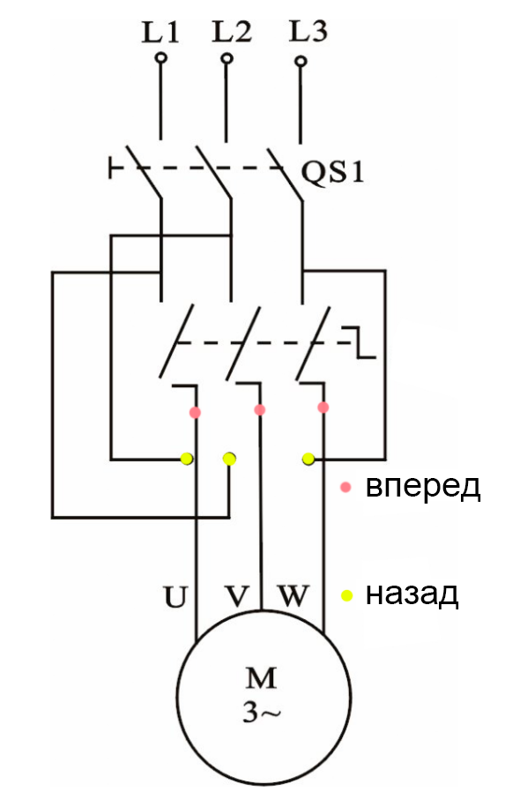

Неполадки | Причина | Способ устранения
Нажимаете на кнопку подъема, а двигатель не вращается | - Не подведено питание.  - Нарушена проводка или отошел контакт  - Не работает переключатель  - Перегорел конденсатор | - Подведите питание  - Проверьте проводку и устраните неполадку  - Почините или настройте переключатель  - Замените конденсатор
После остановки проскальзывание слишком большое | - Автоматическая пружина растянута  - Фрикционный диск сносился или стерся  - Фрикционный диск покрыт толстым слоем смазки  - Перегрузка | - Замените автоматическую пружину  - Проверьте или поменяйте диск  - Удалите смазку с фрикционного диска  - Снизьте нагрузку
Посторонний шум увеличивается | - Мало смазки  - Передача и подшипник сносились после длительного использования | - Добавьте больше смазки  - Проверьте или замените передачу и подшипник
Утечка тока | - Не подсоединено заземление или нет заземления  - Внутренняя проводка касается каркаса | - Проверьте заземление или проведите заземление  - Проверьте внутреннюю проводку
При нажатии на кнопку подъема слышен громкий шум мотора, искра переключателя слишком большая, не получается поднять груз | - Недостаточно напряжения  - Сечение питающего кабеля слишком маленькое, а длина кабеля слишком длинная, теряется напряжение  - Слишком небольшое расстояние между сцеплением абразивного диска и тормозным устройством  - Перегорел предохранитель срабатывания системы торможения | - Проверьте напряжение  - Проверьте соответствие сечение провода необходимым требованиям  - Замените диск передачи или отрегулируйте расстояние.  - Поменяйте предохранитель

- ТЕХНИЧЕСКОЕ ОБСЛУЖИВАНИЕ
  - Регулярно, не реже, чем раз в три месяца проверяйте уровень смазки в редукторе.
  - Регулярно смазывайте трос и все движущиеся части лебедки смазкой и поддерживайте такое состояние.
  - Не реже чем раз в год смазывайте подшипники двигателя.
  - Электрическая лебедка должна использоваться и обслуживаться на постоянной основе. Полный восстановительный ремонт должен осуществляться через определенный промежуток времени, обычно, раз в год.
- ПОДКЛЮЧЕНИЕ ЛЕБЕДОК 380В
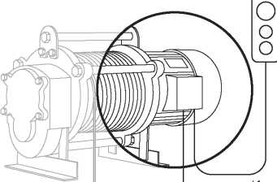
Для обеспечения безопасности при работе, внешняя обшивка электрической лебедки должна быть заземлена, а в ее линию электропередачи должен быть установлен дополнительный автоматический выключатель

- ГАРАНТИЯ
Продавец берёт на себя следующие гарантийные обязательства:
  - Гарантийный срок на изделие составляет 12 месяцев с дня продажи.
  - В целях определения причин отказа и/или характера повреждений инструмента производится техническая экспертиза в сроки, установленные законодательством. По результатам экспертизы принимается решение о возможности восстановления инструмента или необходимости его замены.
  - Все выше перечисленные обязательства применяются только к изделиям, предоставленным в представительство Компании в чистом виде и сопровождаемые паспортом со штампом, подтверждающим дату покупки.
  - Гарантия распространяется на все поломки, которые делают невозможным дальнейшее использование инструмента и вызваны дефектами изготовителя, материала или конструкции.
  - Гарантия не распространяется на повреждения, возникшие в результате естественного износа, несоблюдения рекомендаций по техническому обслуживанию или правил безопасности, неправильного использования или грубого обращения, а также изделия, имеющие следы несанкционированного вмешательства в свою конструкцию лиц, не имеющих специального разрешения на проведение ремонтных работ.
12.6 Все выше перечисленные обязательства применяются только к изделиям, предоставленным в представительство Компании за счёт "потребителя" в сопровождении паспорта со штампом, подтверждающим дату покупки
ГАРАНТИЙНЫЙ ТАЛОН
Торговая организация: ________________________________________________
Модель: _______________________________________________________________
Серийный номер: _____________________________________________________
Дата продажи: ________________________________________________________
Подпись продавца: ____________________________________________________
ВНИМАНИЕ!
Незаполненный гарантийный талон недействителен
- ДАННЫЕ ОБ ОТВЕТСТВЕННЫХ ЗА СОДЕРЖАНИЕ ТАЛИ
(заполняется пользователем)

№ и дата приказа  о назначении | Должность, Ф.И.О. | Подпись

- СВЕДЕНИЯ О РЕМОНТЕ ТАЛИ
(заполняется пользователем)
Дата | Сведения о ремонте тали или замене ее узлов и деталей | Подпись лица, ответственного за содержание тали в исправном состоянии

